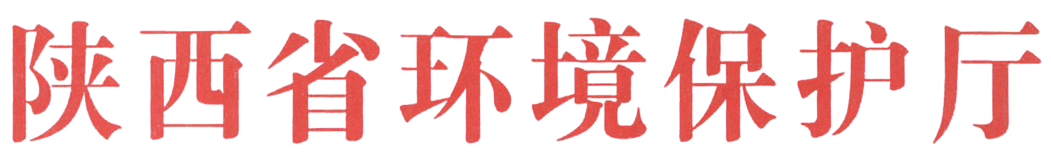
陕环函〔2009〕607号
陕西省环境保护厅
关于开展2009年度陕西省环境保护
科学技术奖项目申报工作的通知
各设区市环保局、杨凌示范区环保局，厅直属单位，各有关单位：
为充分调动我省广大环境科学技术工作者的积极性和创造性，进一步贯彻国家科技兴环保战略，依靠科学技术进步推动我省社会、经济环境又好又快的发展。经研究，决定在全省范围内开展2009年度环境保护科学技术奖申报工作，现将有关事项通知如下：
一、申报范围和条件
（一）申报范围：凡服务于我省经济社会发展的环保科技成果均可申报。重点是具有创新性的环保科技应用研究及基础研究成果，特别是在环保科技成果转化和推广中具有显著环境、社会、经济效益的环保新技术、新产品、新工艺。
（二）申报条件：所有申报成果必须是近3年以来的研究成果且知识产权明晰。技术成果须应用一年以上；技术推广成果须
在较大范围或多用户推广应用；应用及基础理论研究成果、软科学研究成果须经有关部门应用或采纳；科技成果须经有关科技部门成果登记或具有专利证书；论文及理论专著须在省级以上刊物上发表或公开出版一年以上，得到国内外同行的评价或引用；以上均须有相关证明材料。
二、申报程序
(一)申报奖励的科技成果应如实填报《陕西省环境保护科学技术奖推荐书》，并提供要求的附件材料、技术资料及实物照片。
(二)各设区市环保局、杨凌示范区环保局、省级各有关部门对申报材料进行初审，对初审合格的项目提出推荐意见并送省环保厅科技处。
厅各直属单位可直接送省环保厅科技处。
三、申报材料要求
（一）《陕西省环境保护科学技术奖推荐书》及附件一式十份、技术资料叁套、电子版本壹套，请于2009年11月15日前报省环保厅科技标准处。
（二）陕西省环境保护科学技术奖属省级厅、局级科技奖，一项科技成果不得同时向两个部门重复申报。对于重复申报和材料弄虚作假的，一经发现将取消推荐单位及个人的评奖资格。
四、其他事项
（一）每个申报项目交纳评审费800元。
（二）联系方式：
省环保厅科技处：曹 磊
联系电话：029-87292301（兼传真）
邮箱：shbkjc@ shaanxi.gov.cn
地址：新城广场省政府大楼10层2号，邮编：710006。

附件：1.陕西省环境保护科学技术奖申报书
2.主要完成人员情况表

二○○九年九月二十八日

附件1

陕西省环境保护科学技术奖申报书

一、项目基本情况
项  目  名  称 | 英  文
项  目  名  称 | 中  文
主要完成人
（不超过7人）
主要完成单位
项目来源 |  | A.国家攻关； B.环境保护部； C.省环保厅；  D.地、市环保局； E.中外合作； F.自选；  G.其它。
项目完成单位
联系通讯地址
联系人 |  |  | 联系电话
邮政编码 |  |  | 成果登记号
二、项目简介
三、项目内容及申报理由
1、项目主要技术内容（包括项目的技术原理、技术经济指标，关键技术及创新点，当前国内外同类先进技术概况以及本项目之全面比较情况）
2、项目应用情况及其所取得的环境效益，经济效益和社会效益
（要附应用单位证明）
四、推荐及评审意见
申  报  单  位  意  见 | 盖 章  年 月 日
省评  环审  保委  厅员  科会  学审  技定  术意  奖见 | 盖 章  年 月 日
附件2
主要完成人情况表

第 完成人 |  | 姓 名 |  | 性 别
民 族 |  | 籍 贯 |  | 出生年月
政治面貌 |  | 文化程度 |  | 行政职务
毕业学校 |  | 所学专业 |  | 技术职称
工作单位 |  |  |  | 联系电话
通讯地址 |  |  |  | 邮 编
本人对完成本科研项目所从事的主要技术工作内容：

注：完成人员不超过七人。

主题词：环保 科学技术奖 通知
陕西省环境保护厅办公室 2009年10月9日印发
打印：杨亚峰 校对：曹磊 份数：80份

